5.7 三角函数的应用
题型一 三角函数在物理中的应用
1．若电流ⅠA．随着时间t（s）变化的函数$$I=Msin\left(ωt+φ\right)\left(0<φ<\frac{π}{2}\right)$$的图象如图所示，则（ ）
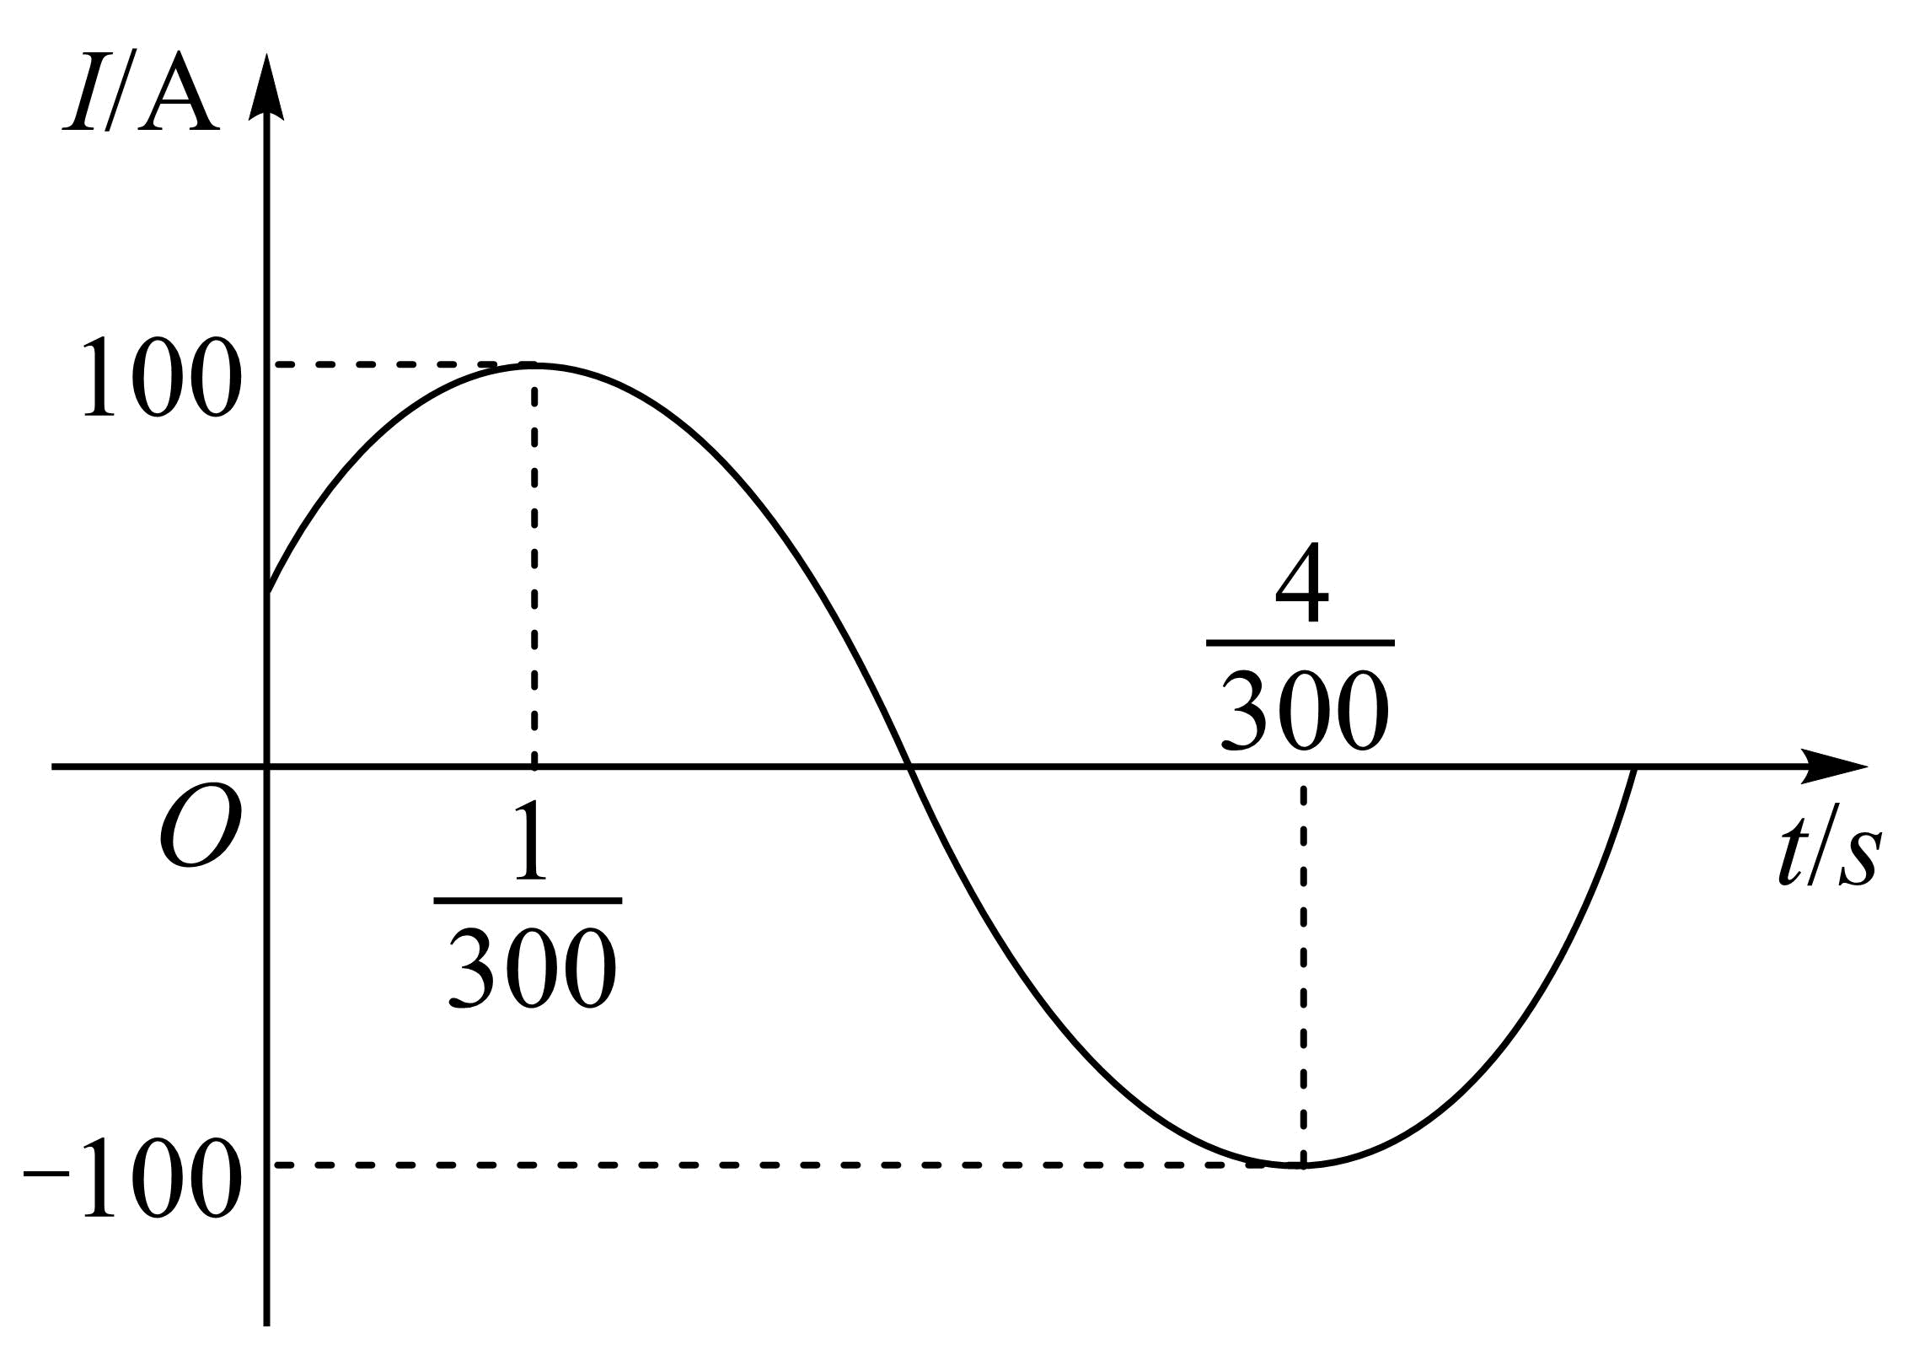
A．$$ω=100π$$，$$φ=\frac{π}{6}$$ B．$$ω=100π$$，$$φ=\frac{π}{3}$$
C．$$ω=200π$$，$$φ=\frac{π}{6}$$ D．$$ω=200π$$，$$φ=\frac{π}{3}$$
【答案】A
【难度】0.85
【知识点】由图象确定正（余）弦型函数解析式
【分析】由图可知$$M=100$$，$$\frac{1}{2}T=\frac{4}{300}−\frac{1}{300}$$，求出周期$$T$$，从而可求出$$ω$$的值，然后将$$\left(\frac{1}{300},100\right)$$代入函数中可求出$$φ$$的值
【详解】由题可知$$M=100$$，$$\frac{1}{2}T=\frac{4}{300}−\frac{1}{300}$$，$$T=\frac{1}{50}$$，$$ω=\frac{2π}{T}=100π$$，
所以$$I=100sin\left(100πt+φ\right)\left(0<φ<\frac{π}{2}\right)$$
代入最值点坐标$$\left(\frac{1}{300},100\right)$$，得$$100=100sin\left(100π⋅\frac{1}{300}+φ\right)\left(0<φ<\frac{π}{2}\right)$$，
所以$$\frac{π}{3}+φ=\frac{π}{2}+2kπ,k∈\text{Z}$$，得$$φ=\frac{π}{6}+2kπ,k∈\text{Z}$$，
因为$$0<φ<\frac{π}{2}$$
所以$$φ=\frac{π}{6}$$．
故选：A．
2．若电流I（单位：A）与时间t（单位：s）之间的函数关系如图所示．则函数的最小正周期为______，当$$t=\frac{41}{200}\text{s}$$时的电流为______A．
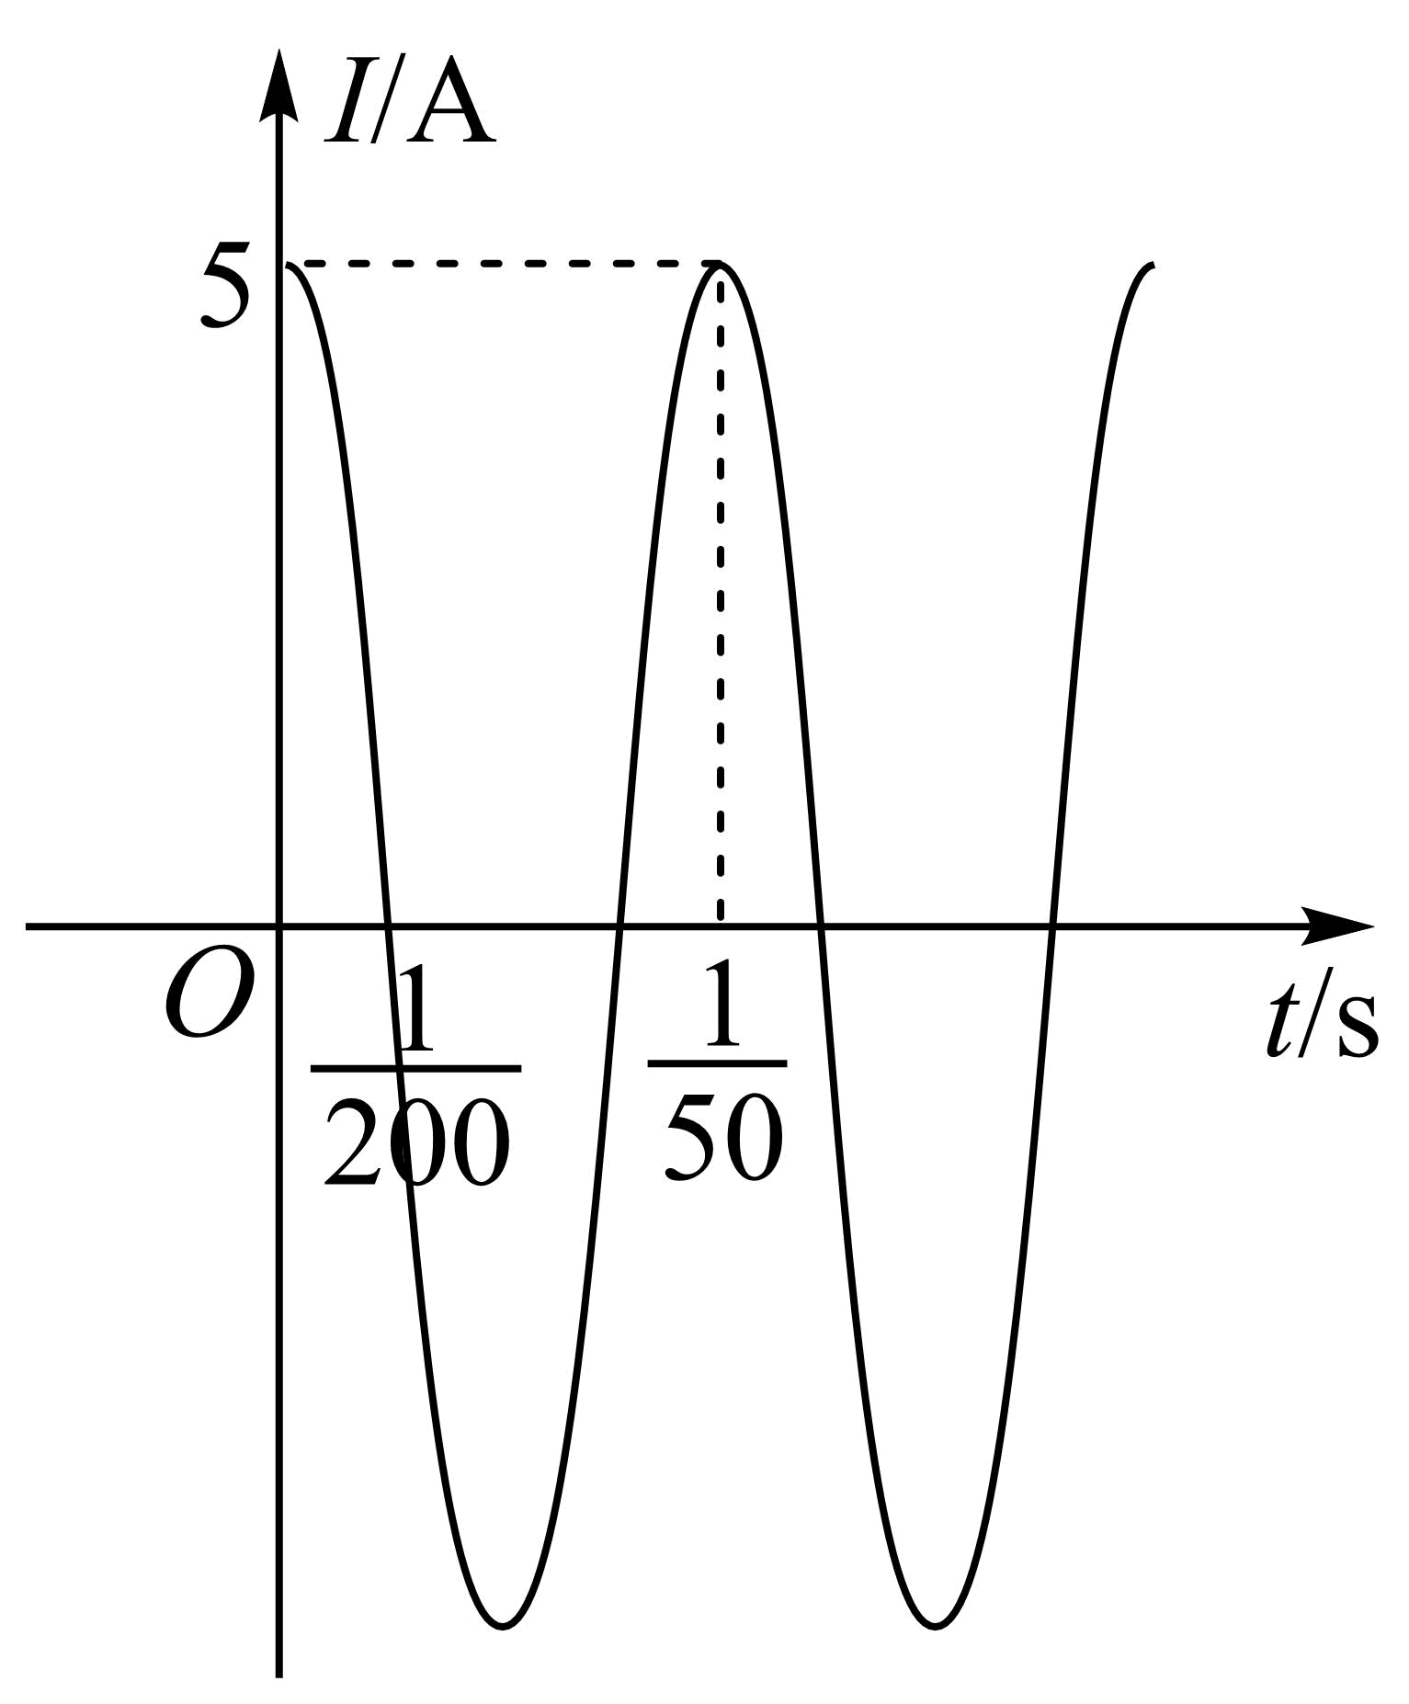
【答案】 $$\frac{1}{50}$$##0.02 0
【难度】0.85
【知识点】识别正（余）弦型三角函数的图象、由图象确定正（余）弦型函数解析式、三角函数在物理学中的应用、由函数的周期性求函数值
【分析】由题可得该函数的最小正周期是$$\frac{1}{50}$$，然后利用函数的周期性可得函数值.
【详解】由图象，可知该函数的最小正周期是$$\frac{1}{50}$$，
设$$I=f\left(t\right)$$，由函数的最小正周期是$$\frac{1}{50}$$，
可知$$f\left(\frac{41}{200}\right)=f\left(\frac{1}{200}+10×\frac{1}{50}\right)=f\left(\frac{1}{200}\right)=0$$，
故$$t=\frac{41}{200}\text{s}$$时的电流是0A．
故答案为：$$\frac{1}{50}$$；0.
3．已知表示电流强度$$I$$与安培时间$$t$$的函数关系式$$I=Asin(ωt+φ)(A>0,ω>0)$$﹒
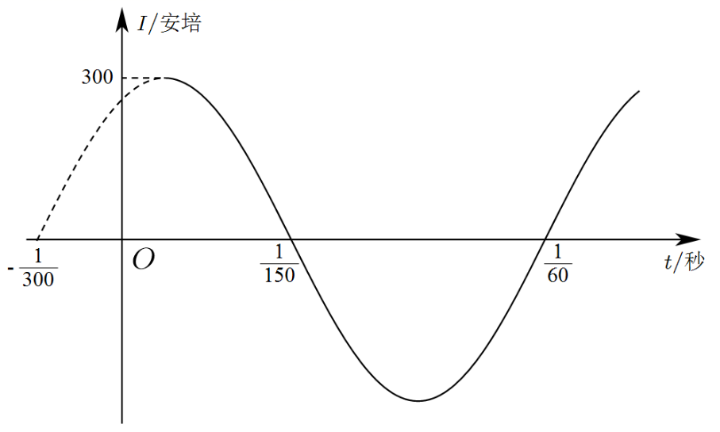
(1)若电流强度$$I$$与时间$$t$$的函数关系图象如图所示，试根据图象写出$$I=Asin(ωt+ϕ)$$的解析式；
(2)为了使$$I=Asin(ωt+ϕ)(A>0,ω>0,\left|φ\right|<\frac{π}{2})$$中$$t$$任意一段$$\frac{1}{100}$$秒的时间内电流强度$$I$$能同时取得最大值A与$$−A$$最小值，那么正整数$$ω$$的最小值是多少？
(3)在(1)中其他条件不变的情况下，当$$t=10$$秒时的电流强度$$I$$应为多少？
【答案】(1)$$I=300\text{sin}\left(100πt+\frac{π}{3}\right)\left(t≥0\right)$$；
(2)629；
(3)$$150\sqrt{3}$$安培.
【难度】0.65
【知识点】由图象确定正（余）弦型函数解析式、三角函数在物理学中的应用
【分析】(1)根据图像最高点可知A，根据周期可知ω，根据最高点坐标可知φ；
(2)根据正弦函数的周期即可求解；
(3)将t＝10代入即可求得I的值.
【详解】（1）由图知，$$A=300$$，$$T=\frac{1}{60}−\left(−\frac{1}{300}\right)=\frac{1}{50}$$，$$∴ω=\frac{2π}{T}=100π$$，
$$\frac{−\frac{1}{300}+\frac{1}{150}}{2}=\frac{1}{600}$$，由图可知$$\left(\frac{1}{600},300\right)$$是该函数图象的第一个最高点，
∴$$100π⋅\frac{1}{600}+φ=\frac{π}{2}⇒φ=\frac{π}{3}$$，
$$∴I=300\text{sin}\left(100πt+\frac{π}{3}\right)\left(t≥0\right)$$．
（2）问题等价于$$T≤\frac{1}{100}$$，即$$\frac{2π}{ω}≤\frac{1}{100}$$，
$$∴ω≥200π$$．$$∴$$正整数$$ω$$的最小值为$$629$$．
（3）由(1)可得$$I=300\text{sin}\left(100πt+\frac{π}{3}\right)\left(t≥0\right)$$，将$$t=10$$秒代入可得，$$I=150\sqrt{3}$$安培．
4．已知弹簧挂着的小球做上下振动，它离开平衡位置(静止时的位置)的距离h(cm)与时间t(s)的函数关系式为$$h=3sin\left(2t+\frac{π}{4}\right)$$．
(1)求小球开始振动的位置；
(2)求小球第一次上升到最高点和下降到最低点时的坐标．
【答案】(1)$$\left(0,\frac{3\sqrt{2}}{2}\right)$$
(2)最高点为$$\left(\frac{π}{8},3\right)$$；最低点为$$\left(\frac{5π}{8},−3\right)$$
【难度】0.85
【知识点】三角函数在物理学中的应用
【分析】（1）令$$t=0$$求解即；
（2）分别令$$h=3$$和$$h=−3$$求解即可.
【详解】（1）令$$t=0$$，得$$h=3sin\frac{π}{4}=\frac{3\sqrt{2}}{2}$$，所以开始振动的位置为$$\left(0,\frac{3\sqrt{2}}{2}\right)$$．
（2）令$$h=3$$，得$$sin\left(2t+\frac{π}{4}\right)=1$$，$$2t+\frac{π}{4}=\frac{π}{2}+2kπ$$，$$k∈Z$$，
解得$$t=\frac{π}{8}+kπ$$，$$k∈Z$$.
因为$$t>0$$，所以$$t_{min}=\frac{π}{8}$$，即小球第一次上升到最高点为$$\left(\frac{π}{8},3\right)$$；
令$$h=−3$$，得$$sin\left(2t+\frac{π}{4}\right)=−1$$，$$2t+\frac{π}{4}=−\frac{π}{2}+2kπ$$，$$k∈Z$$，
解得$$t=−\frac{3π}{8}+kπ$$，$$k∈Z$$.
因为$$t>0$$，所以$$t_{min}=\frac{5π}{8}$$，即小球第一次下降到最低点为$$\left(\frac{5π}{8},-3\right)$$.
5．如图，某个弹簧振子（简称振子）在完成一次全振动的过程中，时间t（单位：s）与位移y（单位：mm）之间对应的函数图象如图所示，其变化规律可以用$$f\left(t\right)=Asin\left(ωt+φ\right)\left(A>0,ω>0,φ∈\left[−\text{π,π}\right]\right)$$来刻画.
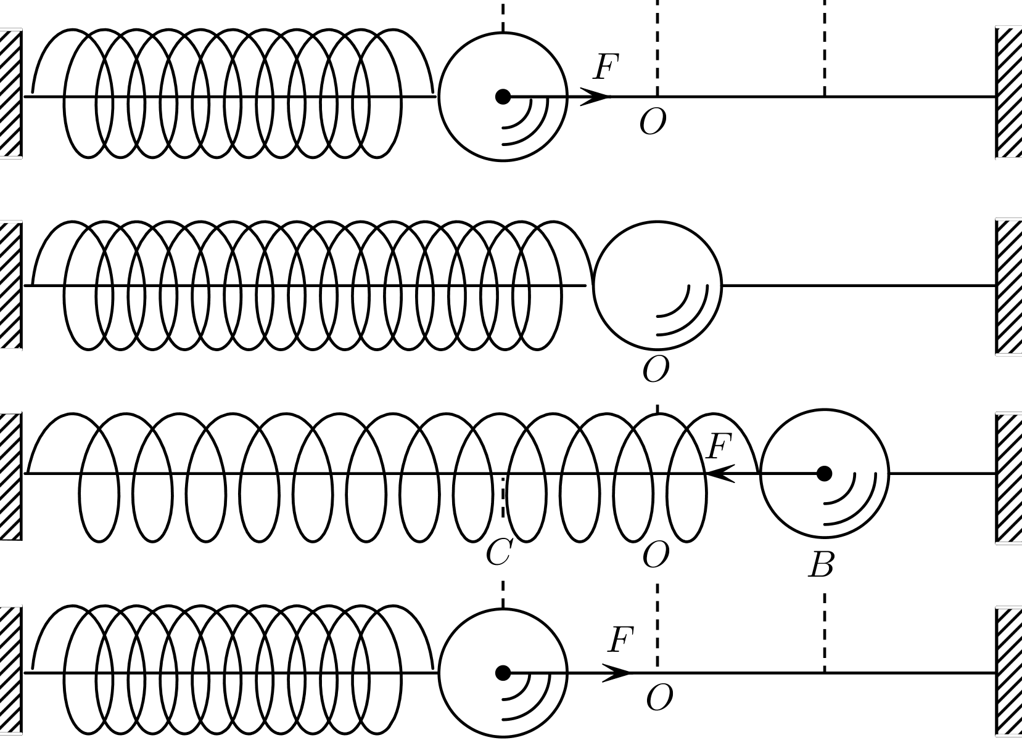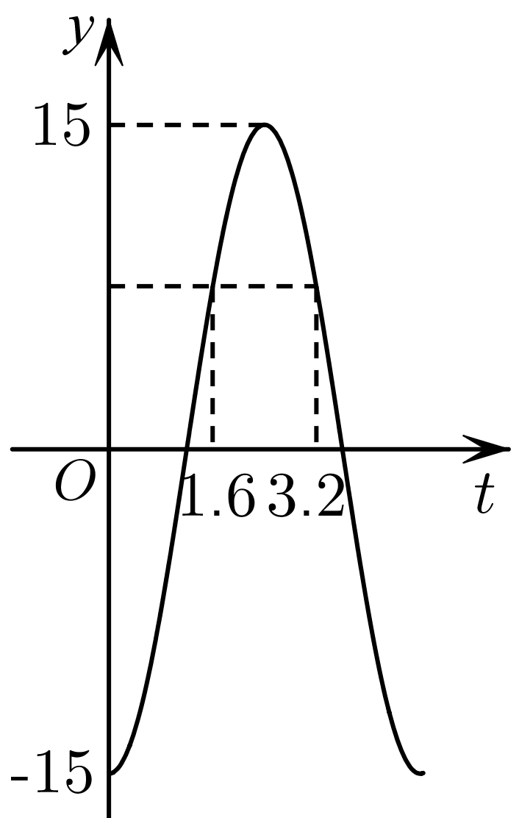
(1)求此弹簧振子运动的周期；
(2)求$$t=8$$时弹簧振子所处的位置距离初始位置（$$t=0$$）的距离是多少？
【答案】(1)$$T=4.8$$s
(2)$$\frac{45}{2}\text{mm}$$
【难度】0.65
【知识点】利用给定函数模型解决实际问题、求正弦（型）函数的最小正周期、由正（余）弦函数的性质确定图象（解析式）、三角函数在物理学中的应用
【分析】（1）根据$$f\left(1.6\right)=f\left(3.2\right)$$求得函数$$f\left(t\right)$$的图象的对称轴，即可求得函数周期；
（2）根据图象求出参数，可得函数解析式，将$$t=8$$代入，和$$t=0$$时的函数值相减即可求得答案.
【详解】（1）由图可知，函数$$f\left(1.6\right)=f\left(3.2\right)$$，
故函数$$f\left(t\right)$$的图象关于$$t=2.4$$对称，
故$$\frac{T}{2}=2.4$$，$$T=4.8$$,即弹簧振子运动的周期为4.8s.
（2）由图知$$A=15$$，$$T=\frac{2\text{π}}{ω}=4.8$$，故$$ω=\frac{\text{π}}{2.4}=\frac{5\text{π}}{12}$$，
$$f\left(t\right)=15sin\left(\frac{5\text{π}}{12}t+φ\right)$$，因为$$f\left(2.4\right)=15sin\left(\text{π}+φ\right)=15$$，
由$$φ∈\left[−\text{π,π}\right]$$，所以$$φ=−\frac{\text{π}}{2}$$，所以$$f\left(t\right)=15sin\left(\frac{5\text{π}}{12}t−\frac{\text{π}}{2}\right)$$，
故$$f\left(8\right)=15sin\left(\frac{10\text{π}}{3}−\frac{\text{π}}{2}\right)=−15cos\frac{10\text{π}}{3}=\frac{15}{2}$$，而$$f\left(0\right)=−15$$，
所以$$t=8$$时，该弹簧振子离$$t=0$$时刻的距离是$$\frac{15}{2}−(−15)=\frac{45}{2}\text{(mm)}$$.
题型二 三角函数在生活中的应用
6．长春某日气温$$y\left({}^{°}\text{C}\right)$$是时间t($$0≤t≤24$$，单位：小时)的函数，下面是某天不同时间的气温预报数据：
t(时) | 0 | 3 | 6 | 9 | 12 | 15 | 18 | 21 | 24
$$y\left({}^{°}\text{C}\right)$$ | 15.7 | 14.0 | 15.7 | 20.0 | 24.2 | 26.0 | 24.2 | 20.0 | 15.7
根据上述数据描出的曲线如图所示，经拟合，该曲线可近似地看成余弦型函数$$y=Acos(ωt+φ)+b$$的图象.
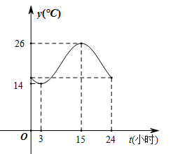
（1）根据以上数据，试求$$y=Acos(ωt+φ)+b$$($$A>0$$，$$ω>0$$，$$0<φ<π$$)的表达式；
（2）大数据统计显示，某种特殊商品在室外销售可获3倍于室内销售的利润，但对室外温度要求是气温不能低于$${23}^{°}\text{C}$$.根据（1）中所得模型，一个24小时营业的商家想获得最大利润，应在什么时间段(用区间表示)将该种商品放在室外销售，单日室外销售时间最长不能超过多长时间？(忽略商品搬运时间及其它非主要因素，理想状态下哦，奥力给!)
【答案】（1）$$y=6cos\left(\frac{π}{12}t+\frac{3π}{4}\right)+20$$，$$t∈[0,24]$$；（2）$$t∈[11,19]$$，8小时.
【难度】0.65
【知识点】由图象确定正（余）弦型函数解析式、三角函数在生活中的应用
【解析】（1）由表中数据列方程求出$$b$$、$$A$$的值，再求出$$T$$、$$ω$$和$$φ$$的值即可；
（2）令$$y⩾23$$，利用余弦函数的性质求出$$t$$的取值范围，即可得出结论．
【详解】（1）根据以上数据知，$$\{\begin{aligned}A+b=26 \\ −A+b=14\end{aligned}$$，解得$$b=20$$，$$A=6$$；
由$$\frac{T}{2}=15−3=12$$，解得$$T=24$$，所以$$ω=\frac{2π}{T}=\frac{π}{12}$$；
由$$x=3$$时$$y=14$$，即$$6cos(\frac{3π}{12}+φ)+20=14$$，
解得$$cos(\frac{π}{4}+φ)=−1$$，即$$\frac{π}{4}+φ=π+2kπ$$，$$k∈Z$$；
所以$$φ=\frac{3π}{4}+2kπ$$，$$k∈Z$$；
由$$0<φ<π$$，解得$$φ=\frac{3π}{4}$$；
所以$$y=6cos(\frac{π}{12}t+\frac{3π}{4})+20$$，$$t∈[0$$，$$24]$$；
（2）令$$y=6cos(\frac{π}{12}t+\frac{3π}{4})+20⩾23$$，得$$cos(\frac{π}{12}t+\frac{3π}{4})⩾\frac{1}{2}$$，
即$$−\frac{π}{3}+2kπ⩽\frac{π}{12}t+\frac{3π}{4}⩽\frac{π}{3}+2kπ$$，$$k∈Z$$；
解得$$−13+24k⩽t⩽−5+24k$$，$$k∈Z$$；
当$$k=1$$时，$$11⩽t⩽24$$，
所以一个24小时营业的商家想获得最大利润，应在$$t∈[11$$，$$19]$$时间段将该种商品放在室外销售，
且单日室外销售时间最长不能超过$$19−11=8$$（小时）．
【点睛】方法点睛：与实际应用相结合的题型也是高考命题的动向，这类问题的特点是通过现实生活的事例考查书本知识，解决这类问题的关键是耐心读题、仔细理解题，只有吃透题意，才能将实际问题转化为数学模型进行解答.
7．建设生态文明是关系人民福祉、关乎民族未来的长远大计．某市通宵营业的大型商场，为响应国家节能减排的号召，在气温低于$$0°\text{C}$$时，才开放中央空调，否则关闭中央空调．如图是该市冬季某一天的气温（单位：$$°\text{C}$$）随时间$$t$$（$$0≤t≤24$$，单位：小时）的大致变化曲线，若该曲线近似满足$$f\left(t\right)=Asin\left(ωt−\frac{2\text{π}}{3}\right)+b\left(A>0,ω>0\right)$$关系．
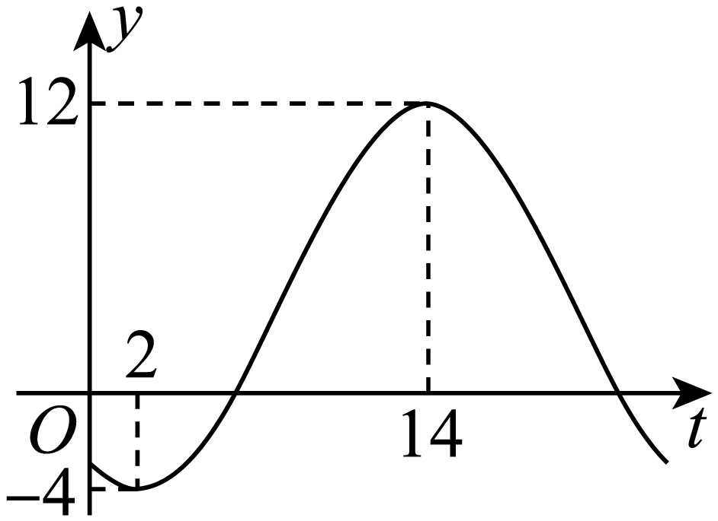
(1)求$$y=f\left(t\right)$$的表达式；
(2)请根据(1)的结论，求该商场的中央空调在一天内开启的时长．
【答案】(1) $$f(t)=8sin\left(\frac{\text{π}}{12}t−\frac{2}{3}\text{π}\right)+4$$，$$0≤t≤24$$;(2) 8小时.
【难度】0.65
【知识点】解正弦不等式、由图象确定正（余）弦型函数解析式、三角函数在生活中的应用
【分析】(1)根据三角函数的图像即可求$$y=f\left(t\right)$$的表达式；
(2)根据正弦函数的图像与性质解$$f\left(t\right)<0$$,结合$$0≤t≤24$$即可求解.
【详解】解：(1)因为$$f\left(t\right)=Asin\left(ωt−\frac{2\text{π}}{3}\right)+b\left(A>0,ω>0\right)$$图像上最低点坐标为$$\left(2,−4\right)$$，与之相邻的最高点坐标为$$\left(14,12\right)$$，
所以$$A=\frac{12−\left(−4\right)}{2}=8$$，$$\frac{T}{2}=14−2=12$$，$$b=−4+A=−4+8=4$$，
所以$$T=\frac{2\text{π}}{ω}=24$$，解得$$ω=\frac{\text{π}}{12}$$．
所以$$f(t)=8sin\left(\frac{\text{π}}{12}t−\frac{2}{3}\text{π}\right)+4$$，$$0≤t≤24$$．
(2)由(1)得，$$8sin\left(\frac{\text{π}}{12}t−\frac{2}{3}\text{π}\right)+4<0$$，
所以$$sin\left(\frac{\text{π}}{12}t−\frac{2}{3}\text{π}\right)<−\frac{1}{2}$$，
所以$$\frac{7\text{π}}{6}+2k\text{π}<\frac{\text{π}}{12}t−\frac{2\text{π}}{3}<\frac{11\text{π}}{6}+2k\text{π},k∈Z$$，
解得$$22+24k<t<30+24k,k∈Z$$，
因为$$0≤t≤24$$，
所以$$0≤t<6$$，$$22<t≤24$$．
所以该商场的中央空调应在本天内开启时长为8小时．
8．一半径为$$2\text{m}$$的水轮（如图所示），水轮圆心O离水面$$1\text{m}$$，已知水轮逆时针转动，每$$3\text{s}$$转一圈，且当水轮上点P从水中浮现时（图中点$$P_{0}$$）开始计算时间.
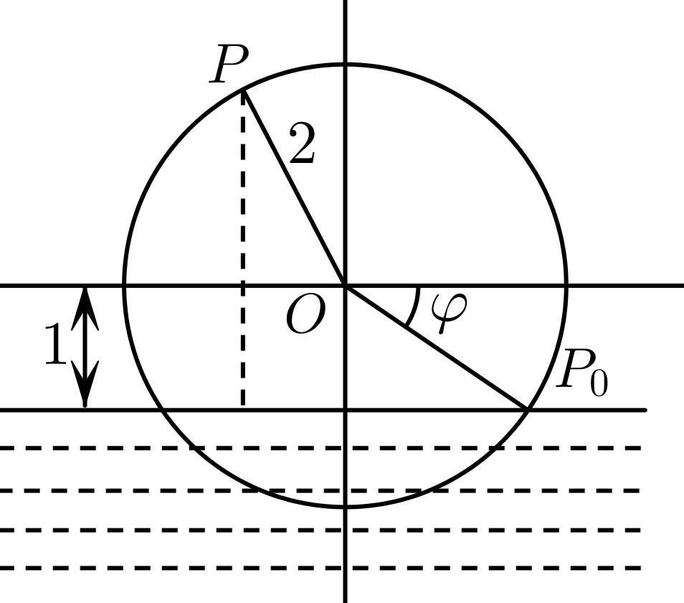
(1)试建立适当的坐标系，将点P距离水面的高度$$h\left(\text{m}\right)$$表示为时间$$t\left(\text{s}\right)$$的函数；
(2)点P第一次到达最高点大约要多长时间？
【答案】(1)$$h=2sin\left(\frac{2π}{3}t−\frac{π}{6}\right)+1$$
(2)$$1\text{s}$$
【难度】0.65
【知识点】由正（余）弦函数的性质确定图象（解析式）、三角函数在生活中的应用
【分析】（1）以水轮所在平面与水面的交线为x轴，以过点O且与水面垂直的直线为y轴，建立如图所示的直角坐标系，进而设$$h=Asin\left(ωt+φ\right)+k\left(−\frac{π}{2}<φ<0\right)$$，再求解析式即可；
（2）令$$2sin\left(\frac{2π}{3}t−\frac{π}{6}\right)+1=3$$，解得$$t=1+3k$$，$$k∈Z$$，进而当$$k=0$$时，P第一次到达最高点，求得对应值即可.
【详解】（1）解：以水轮所在平面与水面的交线为x轴，以过点O且与水面垂直的直线为y轴，建立如图所示的直角坐标系，
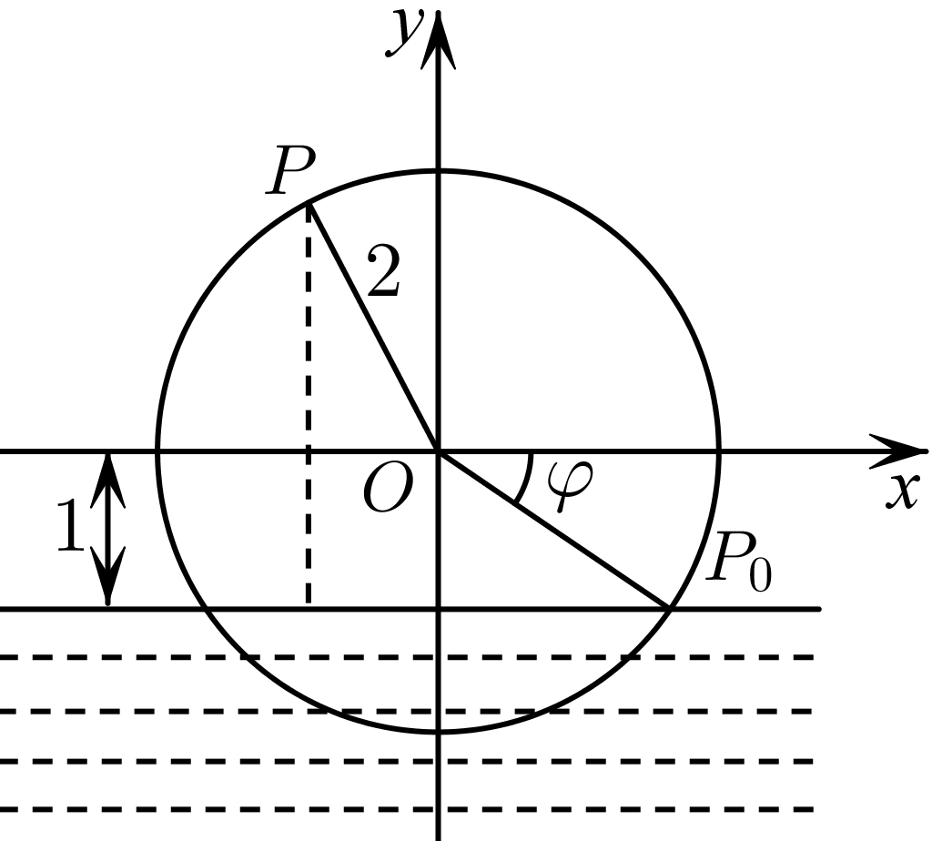
设$$h\left(t\right)=Asin\left(ωt+φ\right)+k\left(A>0,ω>0,−\frac{π}{2}<φ<0\right)$$，则$$A=2$$，$$k=1$$，
∵$$T=3=\frac{2π}{ω}$$，∴$$ω=\frac{2π}{3}$$，
∴$$h=2sin\left(\frac{2π}{3}t+φ\right)+1$$，
∵$$t=0$$时，$$h=0$$，∴$$0=2sinφ+1$$，∴$$sinφ=−\frac{1}{2}$$，
∵$$−\frac{π}{2}<φ<0$$，∴$$φ=−\frac{π}{6}$$，
∴$$h\left(t\right)=2sin\left(\frac{2π}{3}t−\frac{π}{6}\right)+1$$.
（2）解：令$$2sin\left(\frac{2π}{3}t−\frac{π}{6}\right)+1=3$$，得$$sin\left(\frac{2π}{3}t−\frac{π}{6}\right)=1$$，
∴$$\frac{2π}{3}t−\frac{π}{6}=\frac{π}{2}+2kπ$$，$$k∈Z$$，∴$$t=1+3k$$，$$k∈Z$$，
∴当$$k=0$$时，P第一次到达最高点，
∴点P第一次到达最高点大约要$$1\text{s}$$.
9．某游乐场的摩天轮示意图如图．已知该摩天轮的半径为30米，轮上最低点与地面的距离为2米，沿逆时针方向匀速旋转，旋转一周所需时间为$$T=24$$分钟．在圆周上均匀分布12个座舱，标号分别为1~12（可视为点），在旋转过程中，座舱与地面的距离h与时间t的函数关系基本符合正弦函数模型，现从图示位置，即1号座舱位于圆周最右端时开始计时，旋转时间为t分钟．
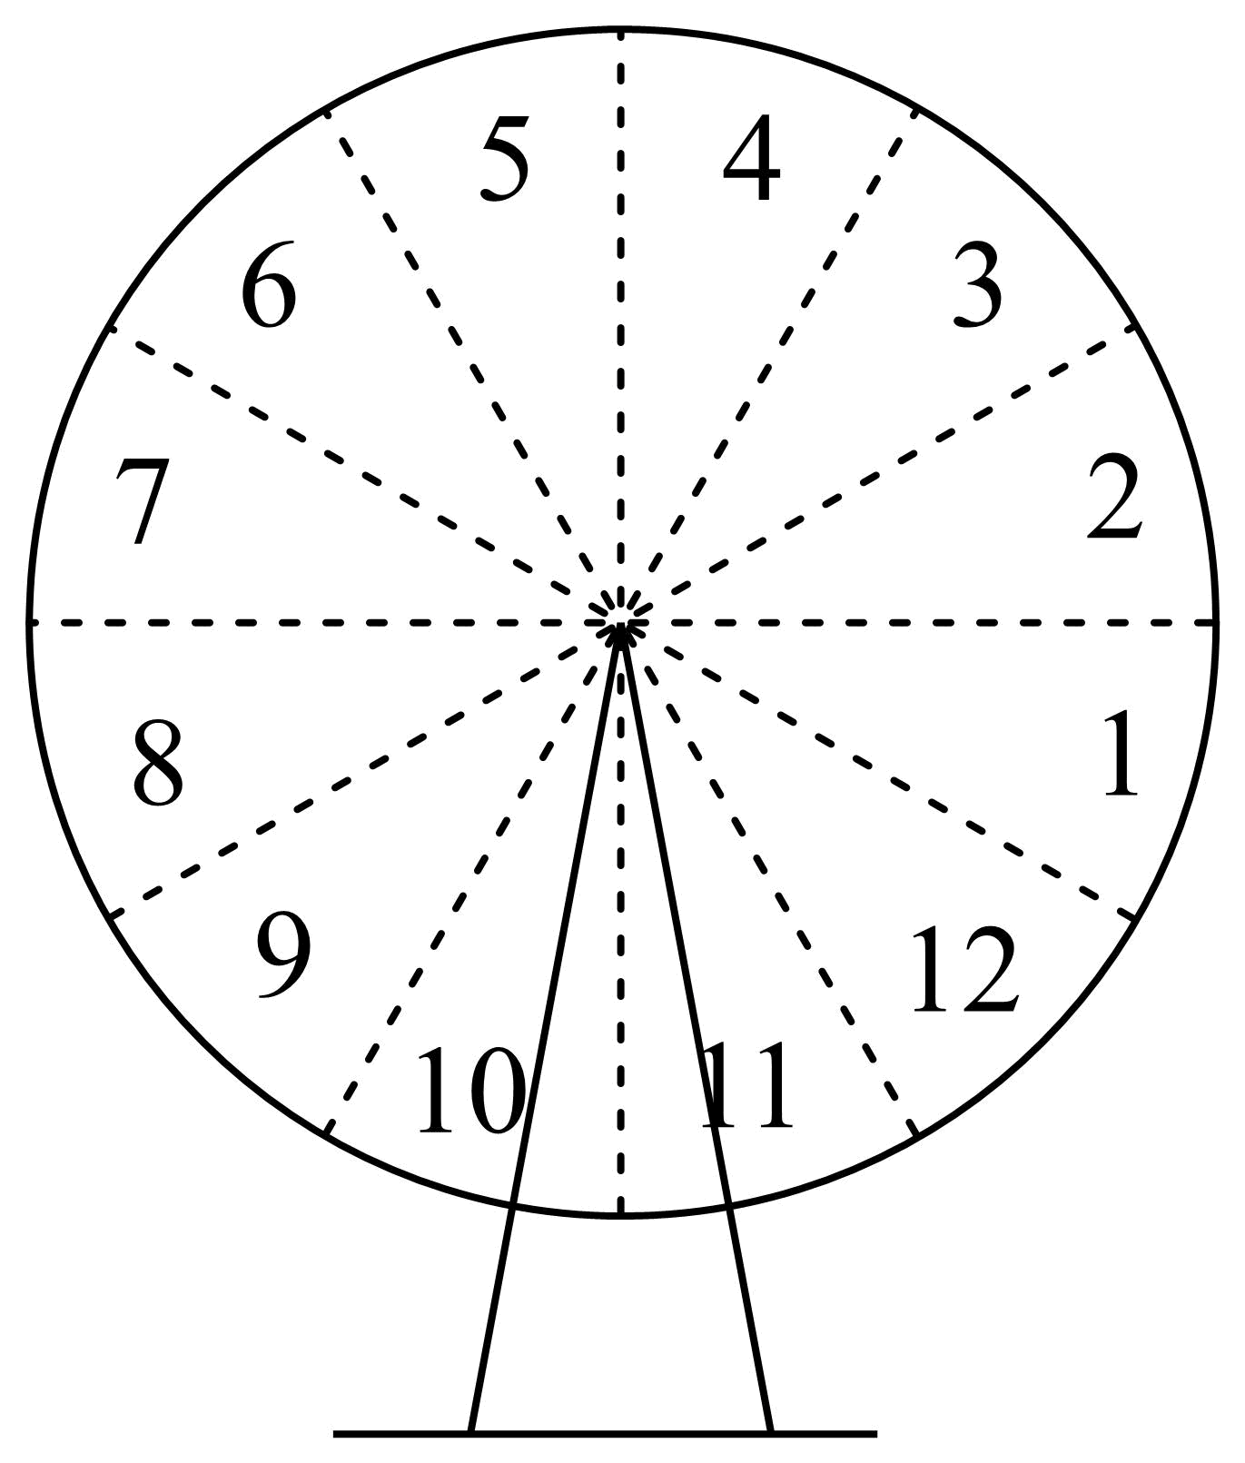
(1)求1号座舱与地面的距离h与时间t的函数关系$$h\left(t\right)$$的解析式；
(2)在前24分钟内，求1号座舱与地面的距离为17米时t的值；
(3)记1号座舱与5号座舱高度之差的绝对值为H米，求当H取得最大值时t的值．
【答案】(1)$$h\left(t\right)=30sin\frac{\text{π}}{12}t+32(t≥0)$$
(2)$$t=14$$或$$t=22$$
(3)$$t=8+12k(k∈\text{N})$$
【难度】0.65
【知识点】y=Asinx+B的图象、求含sinx(型)函数的值域和最值、三角函数在生活中的应用
【分析】（1）设1号座舱与地面的距离$$h$$与时间$$t$$的函数关系的解析式为$$h(t)=Asin(ωt+φ)+b(A>0$$，$$ω>0)$$，根据所给条件求出$$A$$、$$b$$、$$ω$$、$$φ$$，即可得到函数解析式；
（2）由（1）中的解析式$$h(t)=17$$，结合正弦函数的性质计算可得；
（3）依题意可得$$h_{1}$$，$$h_{5}$$，从而得到高度差函数$$H=\left|\left(30sin\frac{π}{12}t+32\right)−\left[30sin\frac{π}{12}\left(t+8\right)+32\right]\right|$$，利用两角和差的正弦公式化简，再结合正弦函数的性质求出函数取得最大值时$$t$$的值，即可得解；
【详解】（1）设1号座舱与地面的距离h与时间t的函数关系的解析式为$$h\left(t\right)=Asin(ωt+φ)+b(A>0,ω>0,t≥0)$$
则$$A=30,b=32$$，
∴$$h\left(t\right)=30sin(ωt+φ)+32(ω>0)$$，
依题意$$T=24min$$，∴$$ω=\frac{2\text{π}}{T}=\frac{\text{π}}{12}\left(\text{rad/min}\right)$$，
当$$t=0$$时，$$h\left(t\right)=32$$∴$$φ=0$$，
∴$$h\left(t\right)=30sin\frac{\text{π}}{12}t+32(t≥0)$$．
（2）令$$h\left(t\right)=17$$，即$$30sin\frac{\text{π}}{12}t+32=17$$，
∴$$sin\frac{\text{π}}{12}t=−\frac{1}{2}$$，
∵$$0≤t≤24$$，∴$$0≤\frac{\text{π}}{12}t≤2\text{π}$$，
∴$$\frac{\text{π}}{12}t=\frac{\text{7π}}{6}$$或$$\frac{\text{π}}{12}t=\frac{\text{11π}}{6}$$，
解得$$t=14$$或$$t=22$$，
∴$$t=14$$或$$t=22$$时，1号座舱与地面的距离为17米．
（3）依题意$$h_{1}=30sin\frac{\text{π}}{12}t+32,h_{5}=30sin\frac{\text{π}}{12}\left(t+8\right)+32$$，
∴$$H=\left|\left(30sin\frac{\text{π}}{12}t+32\right)−\left[30sin\frac{\text{π}}{12}\left(t+8\right)+32\right]\right|$$
$$=\left|30sin\frac{\text{π}}{12}t−30sin\left(\frac{\text{π}}{12}t+\frac{2\text{π}}{3}\right)\right|$$
$$=30\left|\frac{3}{2}sin\frac{\text{π}}{12}t−\frac{\sqrt{3}}{2}cos\frac{\text{π}}{12}t\right|$$
$$=30\sqrt{3}\left|sin\left(\frac{\text{π}}{12}t−\frac{\text{π}}{6}\right)\right|$$
令$$\frac{\text{π}}{12}t−\frac{\text{π}}{6}=\frac{\text{π}}{2}+k\text{π},k∈\text{Z}$$，解得$$t=8+12k\left(k∈\text{N}\right)$$，
所以当$$t=8+12k(k∈\text{N})$$时，H取得最大值

题型三 数据拟合模型的应用
10．某港口的水深$$y$$(单位：$$\text{m}$$)是时间$$t$$($$0≤t≤24$$，单位：$$\text{h}$$)的函数，下面是该港口的水深数据：
$$t/{\text{h}}$$ | 0 | 3 | 6 | 9 | 12 | 15 | 18 | 21 | 24
$$y/{\text{m}}$$ | 10 | 13 | 9.9 | 7 | 10 | 13 | 9.9 | 7 | 10
一般情况下，船舶航行时船底与海底的距离不小于$$4.5\text{m}$$时就是安全的．
(1)若有以下几个函数模型：$$y=at+b，y=Asin\left(ωt+ϕ\right)+K$$，你认为哪个模型可以更好地刻画y与t之间的对应关系？请说明理由，并求出该拟合模型的函数解析式；
(2)如果船的吃水深度（船底与水面的距离）为7m，那么该船在什么时间段能够安全进港？若该船欲当天安全离港，它在港内停留的时间最多不能超过多长时间？
【答案】(1)$$y=Asin\left(ωt+ϕ\right)+K$$函数模型更好，函数解析式为$$y=3sin\frac{π}{6}t+10(0⩽t⩽24).$$
(2)当$$1≤t≤5$$与$$13≤t≤17$$时，船能够安全进港，停留的时间最多不能超过16h.
【难度】0.65
【知识点】利用给定函数模型解决实际问题、由图象确定正（余）弦型函数解析式、三角函数在生活中的应用
【分析】
(1)通过题目数据拟合函数图像，可判断函数模型$$y=Asin\left(ωt+ϕ\right)+K$$更好，再由图像点坐标代入函数，求出函数解析式为$$y=3sin\frac{π}{6}t+10(0⩽t⩽24).$$
(2) 根据题意已知可求出水深$$y$$范围，解三角函数不等式可得答案，船舶要在一天之内在港口停留时间最长，就应从凌晨1时进港，而下午的17时离港.
【详解】（1）$$y=Asin\left(ωt+ϕ\right)+K$$函数模型更好地刻画y与t之间的对应关系.
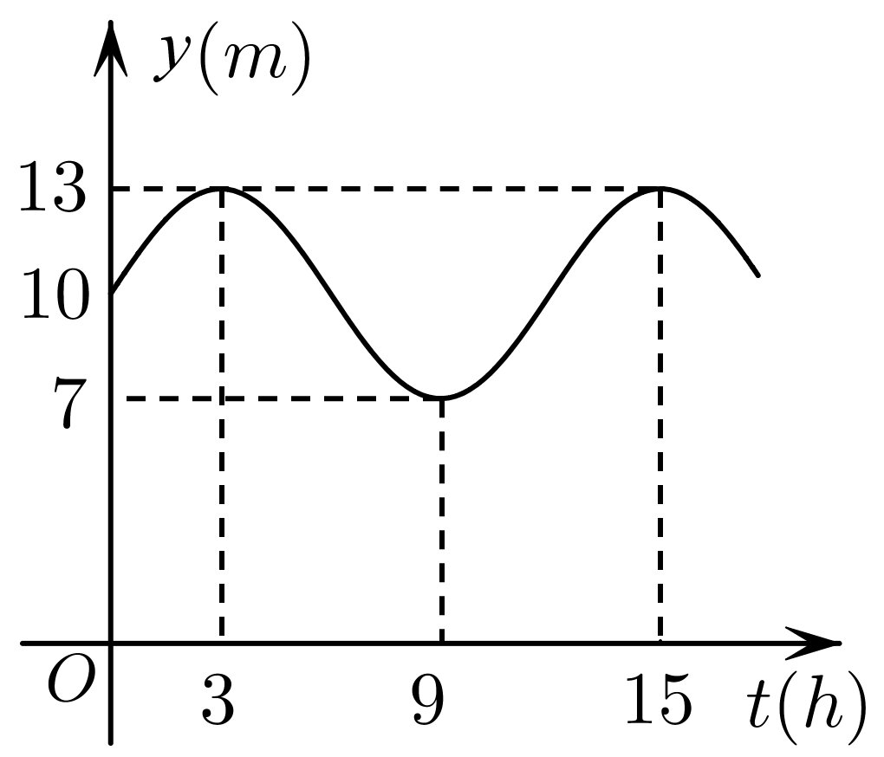
根据上述数据描出的曲线如图所示，经拟合，该曲线可近似地看成正弦函数$$y=Asin\left(ωt+ϕ\right)+K$$的图像.
从拟合曲线可知，函数$$y=Asin\left(ωt+ϕ\right)+K$$在一个周期内由最大变到最小需9-3=6(h)，此为半个周期，
$$∴$$函数的最小正周期为12，因此$$\frac{2π}{ω}=12,ω=\frac{π}{6}$$.
又$$∵$$当$$t=0$$时，$$y=10$$；当$$t=3$$时$$y_{max}=13$$，
$$∴K=10,A=13−10=3,ϕ=0$$，
$$∴$$所求函数的表达式为$$y=3sin\frac{π}{6}t+10(0⩽t⩽24).$$
（2）由于船的吃水深度为7m，船底与海底的距离不少于4.5m，故在船舶航行时，水深$$y$$应大于或等于7+4.5=11.5(m).令$$y=3sin\frac{π}{6}t+10⩾11.5$$,
可得$$sin\frac{π}{6}t⩾\frac{1}{2},∴2kπ+\frac{π}{6}⩽\frac{π}{6}t⩽2kπ+\frac{5π}{6}(k∈Z),$$
$$∴12k+1⩽t⩽12k+5(k∈Z)$$
取$$k=0$$ ，则$$1≤t≤5$$ ；取$$k=1$$，则$$13≤t≤17$$；
取$$k=2$$时，$$25≤t≤29$$（不符合题意，舍去).
$$∴$$ 当$$1≤t≤5$$与$$13≤t≤17$$时，船能够安全进港，船舶要在一天之内在港口停留时间最长，就应从凌晨1时进港，而下午的17时离港，在港内停留的时间最长为16h.
11．平潭国际“花式风筝冲浪”集训队，在平潭龙凤头海滨浴场进行集训，海滨区域的某个观测点观测到该处水深y（米）是随着一天的时间t（0≤t≤24，单位小时）呈周期性变化，某天各时刻t的水深数据的近似值如表：
t（时） | 0 | 3 | 6 | 9 | 12 | 15 | 18 | 21 | 24
y（米） | 1.5 | 2.4 | 1.5 | 0.6 | 1.4 | 2.4 | 1.6 | 0.6 | 1.5
(1)根据表中近似数据画出散点图（坐标系在答题卷中）．观察散点图，从①$$y=Asin(ωt+φ)$$，②$$y=Acos(ωt+φ)+b$$，③$$y=−Asinωt+b$$ $$(A>0,ω>0,−π<φ<0)$$．中选择一个合适的函数模型，并求出该拟合模型的函数解析式；
(2)为保证队员安全，规定在一天中的5～18时且水深不低于1.05米的时候进行训练，根据（1）中的选择的函数解析式，试问：这一天可以安排什么时间段组织训练，才能确保集训队员的安全．
【答案】(1)作图见解析；选②$$y=Acos(ωt+φ)+b$$做为函数模型，$$y=0.9sin(\frac{π}{6}t)+1.5$$
(2)安排早上5点至7点以及11点至18点
【难度】0.65
【知识点】解正弦不等式、由图象确定正（余）弦型函数解析式、三角函数在生活中的应用
【分析】（1）根据表中近似数据画出散点图，选②$$y=Acos(ωt+φ)+b$$做为函数模型，由此利用三角函数的图象和性质
求出该拟合模型的函数解析式即可．
（2）由$$y=0.9sin(\frac{π}{6}t)+1.5$$，令y≥1.05，得$$sin(\frac{π}{6}t)≥-\frac{1}{2}$$，从而解出$$12k−1≤t≤12k+7$$，即可求出结果．
【详解】（1）根据表中近似数据画出散点图，如图所示：
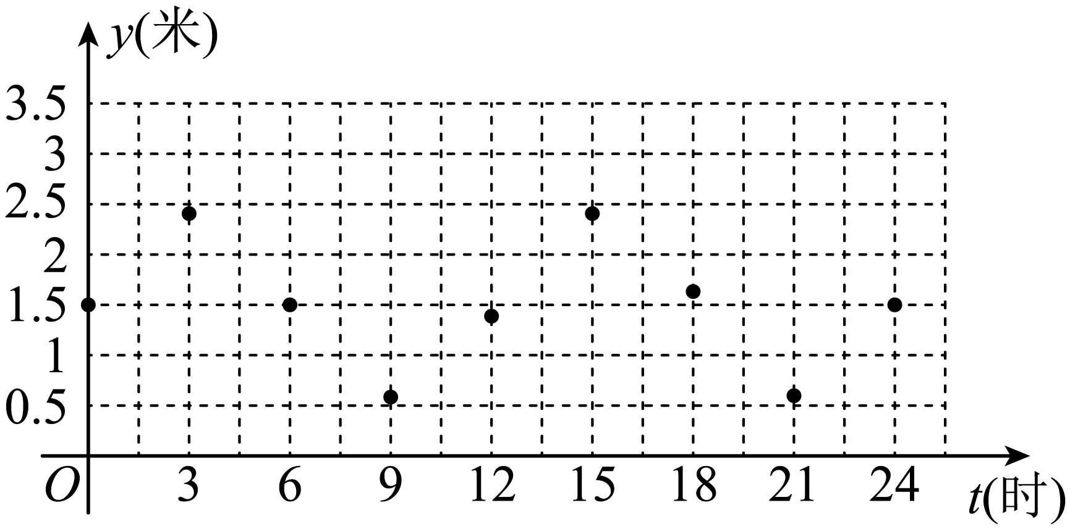
结合散点图可知，图形进行了上下平移和左右平移，故选②$$y=Acos(ωt+φ)+b$$做为函数模型，
∴$$A=\frac{2.4-0.6}{2}=0.9，b=\frac{2.4+0.6}{2}=1.5$$，
∵$$T=\frac{2π}{ω}=12，∴ω=\frac{π}{6}$$，∴$$y=0.9cos(\frac{π}{6}t+φ)+1.5，$$
又∵函数y＝0.9cos（$$\frac{π}{6}t+$$φ）+1.5的图象过点$$\left(3,2.4\right)$$，
∴$$2.4=0.9cos(\frac{π}{6}×3+φ)+1.5$$，
∴$$cos\left(\frac{π}{2}+φ\right)=1$$，∴$$sinφ=−1$$，
又∵$$−π<φ<0$$，∴φ$$=−\frac{π}{2}$$，
∴$$y=0.9cos(\frac{π}{6}t-\frac{π}{2})+1.5=0.9sin(\frac{π}{6}t)+1.5，$$
（2）由（1）知：$$y=0.9sin(\frac{π}{6}t)+1.5$$
令y≥1.05，即$$0.9sin(\frac{π}{6}t)+1.5≥1.05$$，∴$$sin\left(\frac{π}{6}t\right)≥-\frac{1}{2}，$$
∴$$2kπ-\frac{π}{6}≤\frac{π}{6}t≤2kπ+\frac{7π}{6}(k∈Z)$$，
∴$$12k−1≤t≤12k+7$$，
又∵5≤t≤18，∵5≤t≤7或11≤t≤18，
∴这一天可以安排早上5点至7点以及11点至18点的时间段组织训练，
才能确保集训队员的安全．
12．下表是某地某年月平均气温（华氏度）：
月份 | 1 | 2 | 3 | 4 | 5 | 6 | 7 | 8 | 9 | 10 | 11 | 12
平均气温 | 21.4 | 26.0 | 36.0 | 48.8 | 59.1 | 68.6 | 73.0 | 71.9 | 64.7 | 53.5 | 39.8 | 27.7
以月份为x轴（$$x=$$月份$$−1$$），以平均气温为y轴.
（1）用正弦曲线去拟合这些数据；
（2）估计这个正弦曲线的周期T和振幅A；
（3）下面三个函数模型中，哪一个最适合这些数据？
①$$\frac{y}{A}=cos\frac{πx}{6}$$；②$$\frac{y−46}{A}=cos\frac{πx}{6}$$；③$$\frac{y−46}{−A}=cos\frac{πx}{6}$$.
【答案】（1）作图见解析（2）$$T=12$$,$$A=25.8$$（3）③最适合这些数据
【难度】0.65
【知识点】由图象确定正（余）弦型函数解析式、三角函数在生活中的应用
【分析】(1)由表中所给数据作出图像，注意$$x=$$月份$$−1$$；(2)由图像最高点与最低点的横坐标求出周期，由最大值与最小值求出A；(3) 不妨取$$x=2−1=1,y=26.0$$，分别代入三个式子中验证，只有③式满足$$0<\frac{y−46}{−A}=\frac{26.0−46}{−25.8}<1$$.
【详解】解析（1）如图.
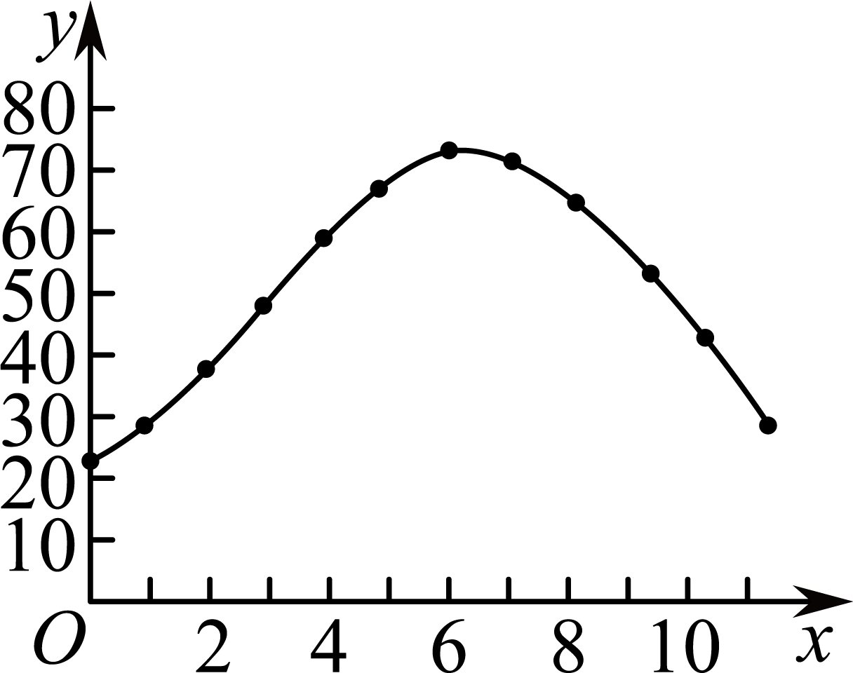
（2）最低气温为1月份21.4，最高气温为7月份73.0，故$$\frac{T}{2}=7−1=6$$，所以$$T=12$$.
因为2A的值等于最高气温与最低气温的差，即$$2A=73.0−21.4=51.6$$，所以$$A=25.8$$.
（3）因为$$x=$$月份$$−1$$，所以不妨取$$x=2−1=1,y=26.0$$.
代入①，得$$\frac{y}{A}=\frac{26.0}{25.8}>1≠cos\frac{π}{6}$$，故①不适合，
代入②，得$$\frac{y−46}{A}=\frac{26.0−46}{25.8}<0≠cos\frac{π}{6}$$，故②不适合，
代入③，得$$0<\frac{y−46}{−A}=\frac{26.0−46}{−25.8}<1$$，所以③适合.所以③最适合这些数据.
【点睛】本题考查三角函数的应用，属于基础题.
13．某地农业检测部门统计发现：该地区近几年的生猪收购价格每四个月会重复出现，但生猪养殖成本逐月递增．下表是今年前四个月的统计情况：
月份 | 1月份 | 2月份 | 3月份 | 4月份
收购价格（元/斤） | 6 | 7 | 6 | 5
养殖成本（元/斤） | 3 | 4 | 4．6 | 5
现打算从以下两个函数模型：①$$y=Asin(ωx+φ)+B$$，（$$A>0$$，$$ω>0$$，$$−π<φ<π$$）；②$$y=\log_{2}(x+a)+b$$中选择适当的函数模型，分别来拟合今年生猪收购价格（元/斤）与相应月份之间的函数关系、养殖成本（元/斤）与相应月份之间的函数关系．
（1）请你选择适当的函数模型，分别求出这两个函数模型解析式；
（2）按照你选定的函数模型，帮助该部门分析一下，今年该地区生猪养殖户在接下来的月份里有没有可能亏损？
【答案】（1）模型①$$y=sin(\frac{π}{2}x−\frac{π}{2})+6$$；模型②$$y=\log_{2}x+3$$；（2）有可能．
【难度】0.85
【知识点】对数函数模型的应用（2）、利用给定函数模型解决实际问题、三角函数在生活中的应用
【分析】（1）根据已知中的数据，求出参数的值，可得两个函数解析式；
（2）根据（1）中函数模型，求出价格的估算值，与成本比较后可得答案．
【详解】解：（1）对于模型①，由点$$(1,6)$$及$$(3,6)$$可得函数周期满足$$\frac{T}{2}=3−1=2$$，即$$\frac{2π}{ω}=4$$，所以$$ω=\frac{π}{2}$$，
又函数最大值为$$A+B=7$$，最小值为$$−A+B=5$$，解得$$A=1$$，$$B=6$$，
所以$$y=sin\left(\frac{π}{2}x+φ\right)+6$$，又$$\frac{π}{2}+φ=2kπ,k∈\text{Z}$$，所以$$φ=−\frac{π}{2}+2kπ,k∈\text{Z}$$，
又$$−π<φ<π$$，所以$$φ=−\frac{π}{2}$$，
所以模型①$$y=sin(\frac{π}{2}x−\frac{π}{2})+6$$；
对于模型②，$$y=\log_{2}(x+a)+b$$图象过点$$(1,3)$$，$$(2,4)$$，
所以$$\{\begin{aligned}3=\log_{2}(1+a)+b \\ 4=\log_{2}(2+a)+b\end{aligned}$$，
解得：$$\{\begin{aligned}a=0 \\ b=3\end{aligned}$$，所以模型②$$y=\log_{2}x+3$$；
（2）由（1）设$$y_{1}=sin(\frac{π}{2}x−\frac{π}{2})+6$$，$$y_{2}=\log_{2}x+3$$，
若$$y_{1}>y_{2}$$时则盈利，若$$y_{1}<y_{2}$$则亏损；
当$$x=5$$时，$$y_{1}=6>y_{2}=\log_{2}5+3$$；
当$$x=6$$时，$$y_{1}=7>y_{2}=\log_{2}6+3$$；
当$$x=7$$时，$$y_{1}=6>y_{2}=\log_{2}7+3$$；
当$$x=8$$时，$$y_{1}=5<y_{2}=\log_{2}8+3$$；
当$$x=9$$时，$$y_{1}=6<y_{2}=\log_{2}9+3$$；
当$$x=10$$时，$$y_{1}=7>y_{2}=\log_{2}10+3$$；
当$$x=11$$时，$$y_{1}=6<y_{2}=\log_{2}11+3$$；
当$$x=12$$时，$$y_{1}=5<y_{2}=\log_{2}12+3$$；
这说明第8，9，11，12这四个月收购价格低于养殖成本，生猪养殖户出现亏损．所以今年该地区生猪养殖户在接下来的月份里有可能亏损．

